論文種類（総説・原著・調査報告・症例報告・レターより選択する）
論文タイトル
筆頭著者 ¹, 共同著者 ² 共同著者 ^{2,}*
論文情報：
筆頭著者および共同著者情報
論文タイトル
雑誌情報を掲載する

キーワード：
キーワードを３個記載する

Received: date 編集委員会記載
Accepted: date 編集委員会記載
Published: date 編集委員会記載
※責任著者
責任著者のメールアドレスと電話番号を記載する
Copyright: © 2021 JSEM
¹ 所属
² 所属

要旨: 原著と症例報告には400字以内の和文要旨をつける。要旨は、目的、方法、結果、結論等、項を分けて簡潔に記載する。

0. このテンプレートの使い方
テンプレートには各項目に記載すべき内容を説明されており、その説明を参考に記載してください。論文の種類により、不要な項目は適宜削除することが可能ですが、バックマター（各著者の貢献度～謝辞）は必ず記載しなければならない。

1. はじめに
研究の質問を動機付ける関連文献のレビューと、実験の目的と仮説の説明を含める。

2. 方法
別の研究者が、追加の情報なしに繰り返すことができるよう、詳細な研究手順の
説明をする。
サンプルの特性を示すデータとデータの除外の基準を客観的に示す必要がある。
仮説の立証に必要な結果や、その基準を明確に示す必要がある。

3. 結果
実施された分析が、論理的に欠陥があるか、根拠がないことが後で示される場合を
除き、すべての分析を原稿で報告する必要がある。
帰無仮説の有意性検定を報告する作成者は、すべての推論分析の正確なp値と
効果量を報告する必要がある。
研究結果の成立条件や限定範囲があれば、但し書きをつける。

3.2.図表
図表はページの左端まで使用して挿入する。全体が8ページに納まるよう、文字数は減ずること。

● 図表を挿入する場合は、挿入したスペース分文字数を減ずること。目安；1ページ1600字、1/2ページ800字、1/4ページ400字。

.
本文〇〇〇〇〇〇〇〇〇〇〇〇〇〇〇〇〇〇〇〇〇〇〇〇〇〇〇〇〇〇〇〇〇〇〇〇〇〇〇〇〇〇〇〇〇〇〇〇〇〇〇〇〇〇〇〇〇〇〇〇〇〇〇〇〇〇〇〇〇〇〇〇〇〇〇〇〇〇〇〇〇〇〇〇〇〇〇〇〇〇〇〇〇〇〇〇〇〇〇〇〇〇〇〇〇〇〇〇〇〇〇〇〇〇〇〇〇〇〇〇〇〇〇〇〇〇〇〇〇〇〇〇〇〇〇〇〇〇〇〇〇〇〇〇〇〇〇〇〇〇〇〇

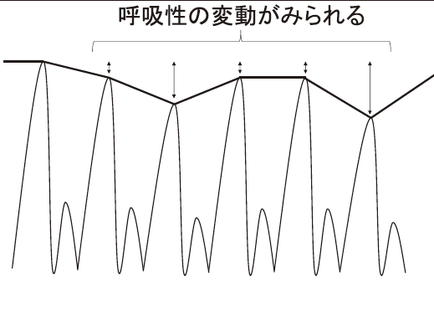 | 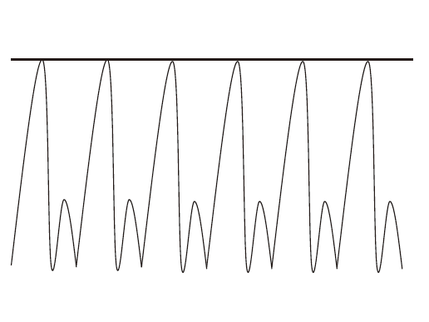
(a) | (b)
図 2. ここに図のタイトルを記載する(a) ここに a の図に関する説明を記載する(b) ここに b の図に関する説明を記載する
表 2. ここに表のタイトルを記載する.
タイトル 1 | タイトル 2 | タイトル 3 | タイトル 4
項目1 | データ | データ | データ
 | データ | データ | データ
 | データ | データ | データ
項目2 | データ | データ | データ
 | データ | データ | データ
項目3 | データ | データ | データ
 | データ | データ | データ
 | データ | データ | データ
 | データ | データ | データ
 | データ | データ | データ

本文〇〇〇〇〇〇〇〇〇〇〇〇〇〇〇〇〇〇〇〇〇〇〇〇〇〇〇〇〇〇〇〇〇〇〇〇〇〇〇〇〇〇〇〇〇〇〇〇〇〇〇〇〇〇〇〇〇〇〇〇〇〇〇〇〇〇〇〇〇〇〇〇〇〇〇〇〇〇〇〇〇〇〇〇〇〇〇〇〇〇〇〇〇〇〇〇〇〇〇〇〇〇〇〇〇〇〇〇〇〇〇〇〇〇〇〇〇〇〇〇〇〇〇〇〇〇〇〇〇〇〇〇〇〇〇〇〇〇〇〇〇〇〇〇〇〇〇〇〇〇〇〇

4. 考察
考察では、研究目的に対する結果に対して、研究課題の回答として命題の成立が
なされたのか、独自の見解を示す必要がある。
自ら提起する新たな知見と先行研究との関係に言及する。
また、この段落の最後に研究の限界について記載する。

5. 結論
本研究を実施して明らかになったことをまとめて記載する。
補足資料 : 論文に関する補足資料（補足図、補足表）がある場合はここにリンク先が表示される。補足図と補足表はオリジナルに作成されたもので、オンラインでの公開を原則とする。
各著者の貢献度 : 複数の著者がいる研究論文の場合は、それぞれの貢献度を示す必要がある。 【例文】 本研究において、Aは研究デザイン、データ分析、および原稿の執筆を担当した。Bは、データの収集と分析を行った。CとDは、研究デザイン、データ収集、原稿の修正を行った。著者全員から本投稿に関する同意を得た。
インフォームドコンセント : ヒトを対象とする研究の場合、インフォームドコンセントについて必ず記載する。

倫理的声明: 研究はヘルシンキ宣言に従って実施され、〇〇病院倫理委員会によって承認された
（承認番号〇〇） 。」

利益相反: 全著者の投稿内容に関連する企業や営利を目的とした団体からの、資金援助等の直接的
利益相反関係（conflict of interest：COI）を開示しなければならない。COIがない場合でも、
「本稿のすべての著者には規定された COI はない」と明記する。COIの開示は、COI報告
書に記載して論文投稿時に提出し、本文末尾にも開示する。

資金提供: 「この研究は外部からの資金提供を受けていない」または「この研究は資金提供を受けている」と付け加える。資金提供を受けている場合は、その企業名や、助成金の名前について記載する。
データの公開: この項目には、報告された結果を裏付けるデータ公開の可否、公開データへのリンクなど、詳細を記載する。

謝辞: 著者の所属先や資金提供の項目で記載されていない、研究への支援についての謝辞を記載する。

文献
文献は本文中に右片括弧書き上付き表示し、引用番号の順に配列する。引用文献は本文の引用順に並べる。雑誌の場合は著者氏名、論文題目、雑誌名、巻、頁（最初－最終）、発行年の順に書き、単行本の場合は著者氏名、書名、編集者名、発行所名、発行地、年次、頁を記載する。文献の省略は公の省略法（IndexMedicusなど）に従う。引用文献の著者氏名が3名以上の場合は最初の3名を書き、ほかは，他、またはet al.とする。

- 曷川元：数日間の臥床で起こる"デコンディショニング"と早期離床の関係．早期離床．1：2-4， 2015．
- Schweickert WD，Pohlman MC, Pohlman AS, et al: Early physical and occupational therapy in mechanically ventilated, critically ill patients: a randomised controlled trial. Lancet. 373: 1874-82, 2009.
- 立花正一．健康管理を担うチームと国際協力．宇宙飛行士はどんな夢をみるか？．恒星社厚生閣，2016，pp.118-21．

